**Жатки роторные Grass Header 600**

Жатка роторная Grass Header в агрегате с кормоуборочным комбайном предназначена для скашивания сеяных и естественных трав, применяемых в животноводстве в качестве корма. Благодаря высокой частоте вращения роторов – 3137 об/мин, жатка убирает, не травмируя, корни скашиваемой культуры со скоростью до 10 км/час, что повышает производительность и вероятность хорошего урожая при следующем укосе. Копирование рельефа поля осуществляется посредством СКРП агрегатируемого комбайна. Жатка применяется во всех зонах равнинного землепользования на полях с выровненным рельефом.

росагролиз.jpg  
 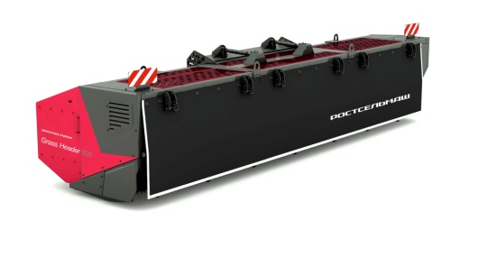

**Качественные преимущества Grass Header 600**

|  |  |
| --- | --- |
|  | **Образцовое качество сена**  Ножи изогнутой конструкции подбрасывают скошенную массу вверх и назад по ходу движения режущего бруса. При скашивании высокоурожайных трав на повышенных скоростях перед брусом не возникает заторов, а корневая система не повреждается, что позволяет получить большую урожайность при следующих укосах. |
| 10005.jpg | **Работа на повышенной скорости**  Возможность изменять частоту вращения шнека позволяет адаптироваться под конкретный травостой (урожайности, высоты массы и т.п.) и, следовательно, добиваться отменной производительности. |
|  | **Защита от повреждений**  На приводных карданных валах установлены защитные фрикционные муфты, которые уберегают трансмиссию жатки и приводной механизм комбайна в случае чрезмерных нагрузок в нештатных ситуациях. Тем самым существенно сокращается простой и снижаются финансовые затраты на ремонт. |
|  | **Адаптированность к различным потребностям**  Благодаря опциональным башмакам высоту среза можно увеличить до 73 мм (Grass Header 600). |
|  | **Каждый ротор защищен от перегрузок**  При наезде на препятствия (гидранты, столбы и т. д.) режущий брус от повреждений спасают срезные предохранительные элементы, расположенные на каждом роторе. Остальные механизмы жатки остаются невредимыми. Чтобы продолжить работу, достаточно сменить срезную опору. |

|  |  |
| --- | --- |
| **Технические характеристики** | |
| **Модель** | **560** |
| Габаритные размеры, не более, мм  длина  ширина  высота | 2 300  6 300  1 600 |
| Ширина захвата конструкционная, м | 5,95 |
| Диапазон регулирования высоты среза, мм:   * стандартная * с опциональными башмаками высокого среза | 32…44  54…73 |
| Число режущих роторов, шт | 14 |
| Частота вращения роторов, об/мин | 3 137± 20 |
| Частота вращения шнека (в зависимости от установленных звездочек и (или) выбранной передачи), об/мин | 79-180 |
| Диапазон поперечного  копирования, град | копирование осуществляется СКРП комбайна |
| Рабочая скорость движения, не более, км/час | 10 |
| Полнота сбора зеленой массы, % | 98 |
| Агрегатируемый комбайн | RSM F2450-2650 |